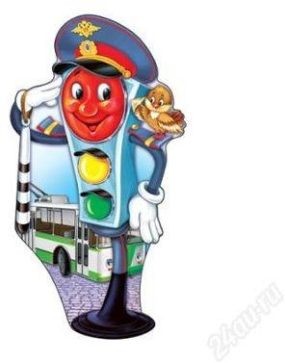Игра по станциям «Весёлый светофор»

# Игра по станциям «Веселый светофор»

Знание ПДД в наш век настоящего автомобильного бума очень важно, и подчас, знания эти спасают жизнь. И речь идет не только о водителях всевозможных транспортных средств, но, в первую очередь, о пешеходах! Ведь зачастую, страшные, трагические аварии происходят по вине неосторожного или просто невнимательного пешехода…

Для озорных и подвижных детей, такие знания еще более важны. В дни каникул, в выходные дни и праздники – дети играют на улице, но родители не всегда следят за своими чадами. А дети – есть дети. И если ребенок заигрался, играя в «догонялки» или преследуя укатившийся мячик, он вполне может оказаться на мостовой.

В наших же силах сделать так, чтобы никакая игра не приводила к трагедии. А сделать это очень просто! В первую очередь, учите ребенка соблюдать правила ПДД своим собственным примером! Чаще напоминайте ребенку о правилах ПДД. А увидев ребенка, собирающегося перебежать дорогу на красный свет, не поленитесь и остановите его.

***Статистика ДТП***

Дорожно-транспортное происшествие чаще всего происходят по вине участников движения – водителей и пешеходов. Наиболее распространены следующие виды ДТП.

* Наезд на пешехода
* Столкновение автомобилей
* Опрокидывание
* Наезд на велосипедиста
* Столкновение с препятствием

Из расчета количества населения на 100 тыс. ежегодно:

* + В России 26 человек
  + В республике Беларусь погибают 17 человек
  + В Украине 24 человека
  + В Литве 25 человек

Например, в Норвегии, Швеции – всего – 6 человек, Германии и Франции – 10

Водители, получая право на управлении автомобилем, проходят специальное обучение и сдают экзамены. Пешеходы также являются участниками дорожного движения, но экзаменов не сдают. Каковы же основные причины несчастных случаев по вине пешеходов. Это:

* переход улицы перед близко идущим машинами -27%
* переход улицы на красный сигнал светофора и в тех местах, где не разрешается пересекать прохожую часть – 27 %
* невнимательность при переходе улицы-17%
* неожиданный выход из-за транспортных средств – 9%
* прочие причины-6%

Количество ДТП по месяцам распределяется следующим образом:

С наступлением весны, особенно в мае месяце, количество случаев детского транспортного травматизма возрастает, затем в июне, с начала летних каникул, снижается, и как только кончаются каникулы, кривая происшествий снова начинает ползти вверх. Сентябрь и октябрь дают большее количество несчастных случаев.

Опрос детей, получивших травмы на дорогах, показывает, что все они знают и о правилах перехода улицы, и о том, какую опасность таит в себе дорога. Один спешил, другой поленился идти через пешеходный переход, третий думал, что успеет, да поскользнулся!

Цель: в игровой форме познакомить детей с правилами дорожного движения; научить быстро реагировать на дорожную ситуацию; закрепить знания, полученные во время теоретических занятий.

**Условия проведения**: ЦВР, команды из учащихся 1-6 х классов.

**Время и место проведения**: ЦВР, 06 октября 2009 года в 10.00, 15.00. **Реквизит:** путеводители для команд, велосипеды, кегли – 20 штук, бланки для кроссвордов-14 штук, ребусы, загадки, вопросы по ПДД, дорожные

знаки, фломастеры, бумага альбомная.

Итоги всего конкурса будут подводиться 6 октября.2009г. в актовом зале ЦВР. Участникам будут вручаться грамоты за участие в игре.

**Ход мероприятия:**

1. организационный сбор в актовом зале ЦВР
2. жеребьёвка участников команд
3. выбор капитанов, придумывание названия команды
4. сама игра
5. подведение итогов
6. **станция «Кроссворд»**

А) Команде предлагаются вопросы, ответы на которые они должны вписать в бланк кроссворда.

Б) зашифрованные задания.

**Итоги конкурса:** бланки с ответами отдаются ведущему он проверяет правильность ответов и ставит баллы, 10 баллов за правильно отгаданный весь кроссворд.

1. **станция «Азбука пешехода»**

Ведущий читает вопросы по правилам дорожного движения, участники должны из вариантов ответа дать правильный. За каждый правильный ответ 1 балл.

1. **станция «Говорящие знаки»**

Участникам предлагается отгадать загадки о дорожных знаках. За каждый правильный ответ 1 балл.

1. **станция «Велосипедистов»**

участники должны выполнить упражнения на велосипеде: проехать восьмерку, не сбить кегли, проехать змейку.

1. **станция «Будь мудр и ловок, пешеход!»**

бег с соблюдением знаков. На дистанции расставлены знаки:

* + движение без остановки запрещено.
  + объезд справа(слева).
  + въезд запрещен
  + знак «Тоннель»

*знак «Надземный переход»

*знак «низколетящие самолеты»

необходимо пробежать дистанцию, соблюдая требования знаков: остановиться, обежать знак справа или слева, не забегать за стойку конца дистанции, у знака «Тоннель» надо пролезть в обруч, у знака «Надземный переход»-пробежать по табуреткам, у знака «низколетящие самолеты» - наклониться.

1. **станция «Убери лишний знак»**

На этой эстафете на дистанции стоит несколько пар взаимоисключающих знаков, а в некоторых парах знаки не исключают друг друга, лучше, если этих пар будет по числу участников в команде. Необходимо убрать лишний знак. Каждый участник убирает только один знак в любой паре. Возможные пары знаков:

* + «Место стоянки» и «Стоянка запрещена»
  + «Железнодорожный переезд» и «Движение без остановки запрещено».

* «Направление поворота» и «Поворот запрещен».

* + «Движение пешеходов запрещено» и «Пешеходная дорожка».
  + «Дети» и «Ограничение скорости до 70 км/ч»
  + «Автомагистраль» и «Ограничение скорости до 40 км/ч»
  + «Движение запрещено» и «Движение легковых автомобилей»
  + «Остановка запрещена» и «Место остановки автобуса»

# станция «Нарисуй знаки»

Играющим предлагается за определенное время нарисовать фломастерами знаки дорожного движения.

Выигрывает та команда, которая правильно нарисует за указанное время большее количество знаков.

Можно предложить ребятам нарисовать за определенное время знаки из одной, а еще лучше из двух групп (например, предупреждающие и запрещающие или предписывающие и информационно-указательные)

Приложение № 1

# Кроссворд «Пассажир»

8

7

6

5

4

3

2

1

|  |  |
| --- | --- |
| 1. Полосатая дорожка, Её зеброю зовут.  Но не та, что в зоопарке,  По ней люди все идут. (пешеходный переход). | 2. Я песок погрузил,  Он сам отвез и сам свалил. Мне в работе помогал Этот чудо-..(самосвал) |
| 3. Удивительный вагон! Посудите сами:  Рельсы в воздухе, а он  Держит их руками. (троллейбус) | 4. Что за чудо-этот дом!  Ребятишек много в нем. Носит обувь из резины  И питается бензином. (автобус) |
| 5. Дом чудесный – бегунок. На своей восьмерке ног День-деньской в дороге! Бегает аллейкой  По стальным двум змейкам. (трамвай) | 6. В голубом идут я круге, И понятно всей округе,  Если вдуматься немножко, Здесь ..(пешеходная дорожка) |
| 7. В два ряда дома стоят. 10, 20, 100 подряд,  И квадратными глазами  Друг на друга все глядят. (улица) | 8. Я глазищами моргаю Неустанно день и ночь. Я машинам помогаю  И тебе хочу помочь. (светофор) |

**Колесо**

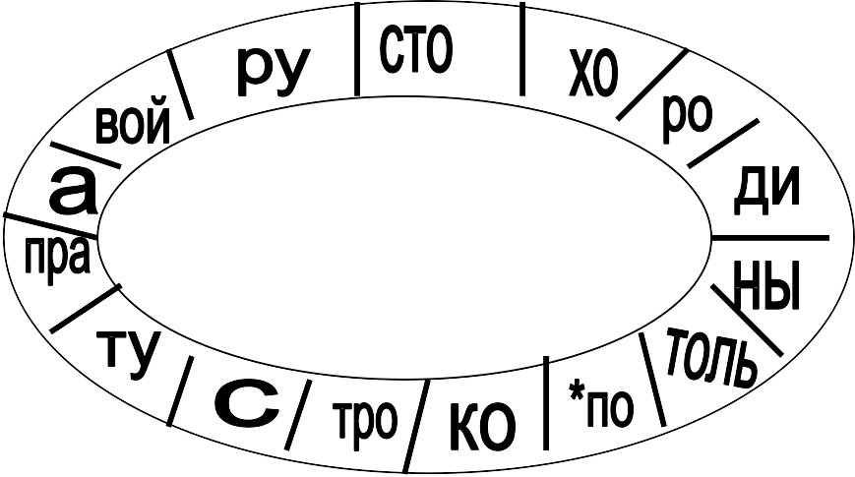

Задание: прочитайте правило, которое должен соблюдать каждый пешеход. (слоги читать по ходу часовой стрелки, пропуская все время один слог. Первый слог обозначен звездой)

# Пешеход – это:

# Азбука пешехода

приложение **№ 2**

А). человек, производящий работу на дороге;

*Б). лицо, идущее по тротуару;*

В). лицо находящиеся вне транспортного средства на дороге и не производящее на ней работу.

# какие из перечисленных ситуаций могут стать причинами дорожно- транспортных происшествий?

*А). переход дороги в неустановленном месте;*

*Б) игры на мостовой;*

*В). хождение по проезжей части.*

# Что означает сочетание красного и желтого сигналов светофора?

А). можно начинать переход.

*Б) скоро будет включен зелёный сигнал.*

# Что означает мигание зеленного сигнала светофора?

А) светофор неисправен;

*Б) время зеленного сигнала истекло;*

В) движение запрещено.

# Как должна двигаться пешая колонна по проезжей части?

*А) по левому краю дороги, навстречу движущемуся транспорту;*

Б). по правому краю дороги по направлению движения транспорта.

# Чем должен руководствоваться пешеход, если жест регулировщика противоречит требованию светофора?

*А). жестом регулировщика*. Б) сигналом светофора.

В) действовать по своему усмотрению

# Где разрешается кататься на санках и лыжах?

А). по дороге, предназначенной для пешеходов. Б). по правой стороне проезжей части

*В). в парках, скверах, стадионах, то есть там, где нет опасности выезда на проезжую часть.*

# Какие требования правил дорожного движения должен соблюдать пешеход, переходя дорогу?

*А) переходить под прямым углом.*

*Б) не останавливаться на дороге без надобности*

В) не есть мороженое

# Что такое тротуар?

А). дорога для велосипедистов;

*Б) дорога для пешеходов*; В) дорога для транспорта.

# Опасно ли ходить по краю тротуара?

*А). не опасно, так как тротуар предназначен для пешеходов.*

Б). не опасно, так как транспорт не должен ехать близко к тротуару.

В) опасно, так как существует опасность быть задетым близко идущим транспортом.

# Правила дорожного движения.

Проверка знаний основ правил дорожного движения в форме решения билетов «Юный велосипедист»

# Является ли велосипед транспортным средством?

* 1. *Является*
  2. не является.

# Должен ли водитель велосипеда предъявить сотрудникам милиции какие-либо документы:

* 1. разрешение на право управления
  2. документы о покупке велосипеда.
  3. *не обязан*

# Движение велосипедиста запрещается при неисправности:

* 1. *педалей*
  2. *колес*
  3. *тормозной системы.*

# Можно ли к категории «велосипед» отнести велосипед с двигателем?

1. нельзя
2. *можно*

# Разрешается ли движение велосипедистов по тротуару?

1. разрешается
2. *запрещается.*

# При какой неисправности велосипедист может продолжить движение?

1. руля.
2. тормозной системы
3. педалей
4. *все варианты неверны.*

# Допускается ли движение велосипедистов по обочине?

1. *да*
2. да, если не мешает движению пешеходов.
3. нет

# максимальная скорость современного велосипеда:

* + 1. *не более 100 км/ч*
    2. более 100 км/ч
    3. более 80 км/ч

# как должно осуществляться движение велосипедистов?

1 по правой полосе в один ряд

2. по правой полосе в два ряда

*3 по правой полосе ближе к раю.*

# Разрешается ли буксировка велосипедов?

1. *не разрешается*
2. разрешается

# викторина

ведущий задает участникам викторины вопросы:

1. Как называется знак, на котором изображены бегущие дети? («Дети»)
2. Дает ли знак «дети» какое – либо преимущество перед идущим транспортом? (нет не дает. Знак предупреждает водителей о том, что у школы или у детского сада, где он поставлен, неожиданно на проезжей части могут появиться дети.)
3. Как поступите вы, увидев, что малыш готов броситься на мостовую за выкатившимся туда мячом? (надо остановить малыша, не пустить его на проезжую часть улицы.)
4. Что означают сигналы светофора с изображенными на них человечками? (зажжется свет с красным человечком, значит, стой, с зеленным-иди.)
5. Как должны переходить улицу пешеходы на перекрестках, где движение транспорта не регулируется светофором? (пешеходы должны сначала пропустить транспорт, а затем, убедившись в безопасности перехода, начать движение. Строго соблюдая правила перехода.)
6. В каких местах пешеходам разрешается переходить улицу? (только на перекрестках, по пешеходным переходам, в местах, обозначенных дорожным знаком «пешеходный переход»)
7. Чтобы перейти загородную дорогу, часто бывает нужно обойти остановившийся на остановке автобус. Как безопасно обойти его? (Стоящий автобус ни сзади, ни спереди обходить для перехода проезжей части улицы или дороги нельзя. Надо дождаться, когда он отойдет от остановки, и проезжая часть будет хорошо просматриваться в обе стороны)
8. Для чего вдоль улицы дороги наносятся линии продольной разметки (осевая линия)? (осевая линия делит улицу или дорогу на две части, на две полосы движения: по одной стороне машины идут в одном направлении, а по другой – в обратном)
9. О какой опасности предупреждает водителей и пешеходов дорожный знак

«железнодорожный переезд без шлагбаума»? (Знак железнодорожный переезд без шлагбаума» предупреждает, что этот переезд не оборудован шлагбаумом, сигнализацией, не охраняется дежурным. Водителям и пешеходам здесь надо быть особенно внимательными и осторожными.)

1. При каком положении регулировщика разрешается движение пешеходов? (Движение пешеходов разрешается, если регулировщик обращен к вам боком, руки вытянуты в сторону или опущены)
2. почему опасно переходить улицу наискосок? (когда пешеход идет наискосок, он не видит машины со спины. Кроме того, путь пешехода становится длиннее.)
3. Чем опасны кусты и деревья вдоль улицы или на обочине дороги? (опасность заключается в том, что они мешают хорошему обзору улицы и дороги. Пешеходу из-за них не видно движущегося транспорта, а выход его на проезжую часть оказывается неожиданным для водителя)

# Игра «разрешается-запрещается»

Играть на мостовой …(запрещается!)

Переход улицы при зеленом свете светофора …(разрешается) Прибегать улицы при близко идущим транспорте ..(З)

Идти толпой по тротуару ..(р)

Переход улицы по подземному переходу (р) Идти по шоссе по обочине справа ..(з)

Переходить улицу при желтом свете светофора ..(з) Переходить улицу при красном свете светофора ..(з) Помогать старикам и старушкам переходить улицу (р) Велосипедистам цепляться за проезжающие машины (з) Обходить стоящий у тротуара транспорт спереди (з) Идти по тротуару слева(з)

Выбегать на проезжую часть (з)

Кататься на велосипеде. не держась за руль (з)

Переждать поток машин на «островке безопасности» (р)

# приложение № 3

Говорящие знаки

*Участникам предлагается отгадать загадки о дорожных знаках.*

|  |  |
| --- | --- |
| 1. Если ты спешишь, а пути через улицу пройти  Там иди, где весь народ, там, где знак … (пешеходный переход) | 2. Знак висит у переезда:  Беззаботности нет места. Тут шлагбаум не поможет.  Буду очень осторожен. (железнодорожный переезд без  шлагбаума). |
| 3.А под этим знаком ни за что на свете  Не катайтесь, дети, на велосипеде. (движение на велосипеде запрещено.) | 4Затихают все моторы,  И внимательны шофёры, Если знаки говорят:  «Близко школа! Детский сад!» (Дети.) |
| 5.Форма странная у знака. Больше нет таких, ребят! Не квадрат он и не круг, А машины встали вдруг.  (движение без остановки запрещено). | 6Тормози скорей, шофёр!  Можно врезаться в забор! Кто нам путь загородил И дорогу перекрыл?  (железнодорожный переезд со шлагбаумом) |
| 7.Белый круг с каемкой красной- Значит, ехать не опасно.  Может, и висит он зря? Что вы скажете, друзья? (движение запрещено) | 8.Привлекает всё внимание Знак со знаком препинания. Может , пропускает он  Тех, кто с азбукой знаком? (прочие опасности) |
| 9Скоро будет огород-  Знак об этом знать даёт. Если есть с собой лопата,  Вас там ждут всегда, ребята! (Дорожные работы) | 10.Скоро выезд на каток,  Ставь машину здесь, дружок. Надевай скорей коньки  И смелей вперед беги. (скользкая дорога). |

# Перекресток загадок.

Участника предлагается отгадать загадки по дорожной тематике.

|  |  |
| --- | --- |
| 1.Для этого коня еда-бензин, масло, и вода  На лугу он не пасётся, по дорогам он несётся. (Автомобиль) | 2.Тянется нитка, среди полей петляя.  Лесом, перелесками без конца и края.  Ни её порвать, ни в клубок смотать (Дорога) |
| 3Две пары ног на мостовой, | 4.Два брата убегают, а два |

|  |  |
| --- | --- |
| И две руки над головой. Что это?  (троллейбус) | догоняют?  Что это (Колёса) |
| 5.Наш приятель тут как тут- Всех домчит он в пять минут. Эй. садись, не зевай, Отправляется …(трамвай) | 6.Ясным утром вдоль дороги На траве блестит роса.  По дороге едут ноги и бегут два колеса.  У загадки есть ответ, это мой  …(велосипед) |
| 7.Я в любое время года И в любую непогоду, Очень часто в час любой  Повезу вас под землей. (метро). | 8.Что за дворник удалой Снег сгребал на мостовой? Не лопатой не метлой.  А железною рукой? (снегоочиститель). |
| 9.Мы машины нужные, На помощь нас зови.  У нас на дверце боковой Написано – 03 (скорая помощь) | 10.Однорукий великан Поднял руку к облакам, Занимается трудом:  Помогает строить дом. (подъемный кран) |
| 11.Мы машины нужные, И если вдруг беда.  У нас на дверце боковой Написано – 02 (милиция) | 12.Бывают ли у дождика  Четыре колеса? Скажи, как называются  Такие чудеса? (поливальная машина) |
| 13.Мы машины нужные, Пожар мы победим. Если пламя вспыхнет,  Звоните - 01. (пожарная машина) | 14.Для уборки урожая На поля я выезжаю  И за несколько машин  Там работаю один. (комбайн) |
| 15.Рученька – ручища, Что в земле ты ищешь? Ничего я не ищу,  Землю рою и тащу. (Экскаватор) |  |

# Автомульти.

Участника предлагается ответить на вопросы из мультфильмов и сказок, в которых упоминаются транспортные средства.

1. На чем ехал Емеля к царю во дворец? (на печке)
2. Любимый двухколесный вид транспорта кота Леопольда? (велосипед)
3. Чем смазывал свой моторчик Карлсон, который живет на крыше? (вареньем)
4. Какой подарок сделали родители дяди Федора почтальону Печкину? (велосипед)
5. Во что превратила добрая фея тыкву для Золушки (в карету)
6. На чем летал старик Хоттабыч? (ковер-самолет)
7. Личный транспорт Бабы Яги? (ступа)
8. На чем поехал в Ленинград человек рассеянный с улицы Бассейной? (поезд)
9. Ехали медведи на велосипеде, а за ним комарики ….на чем летали комарики? (на воздушном шарике)
10. Кто путешествовал в мультфильме «Чунга-Чанга?» (Кораблик)
11. На чем катался Кай? (на санках)
12. На чем летал Барон Мюнхгаузен? (на ядре)
13. В чем плыли по морю царица со своим младенцем в сказке о царе Салтане? (в бочке)
14. При помощи какого транспорта передвигались бременские музыканты? (повозка)
15. На чем перебиралась Василиса Премудрая к царю во дворец? (в карете)

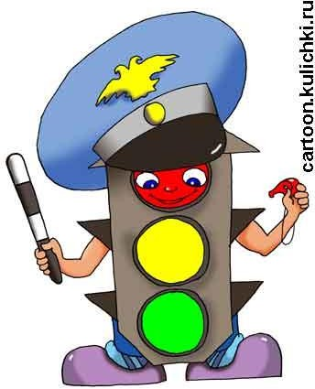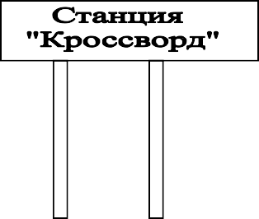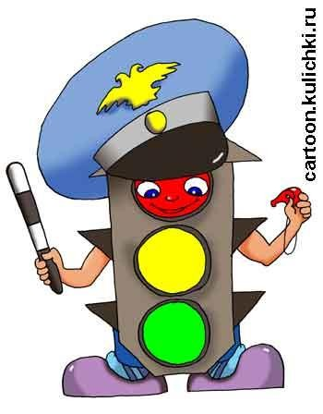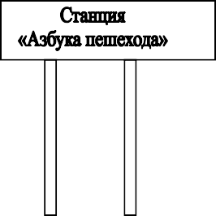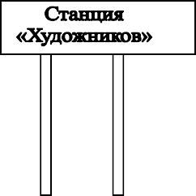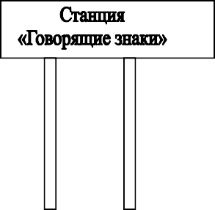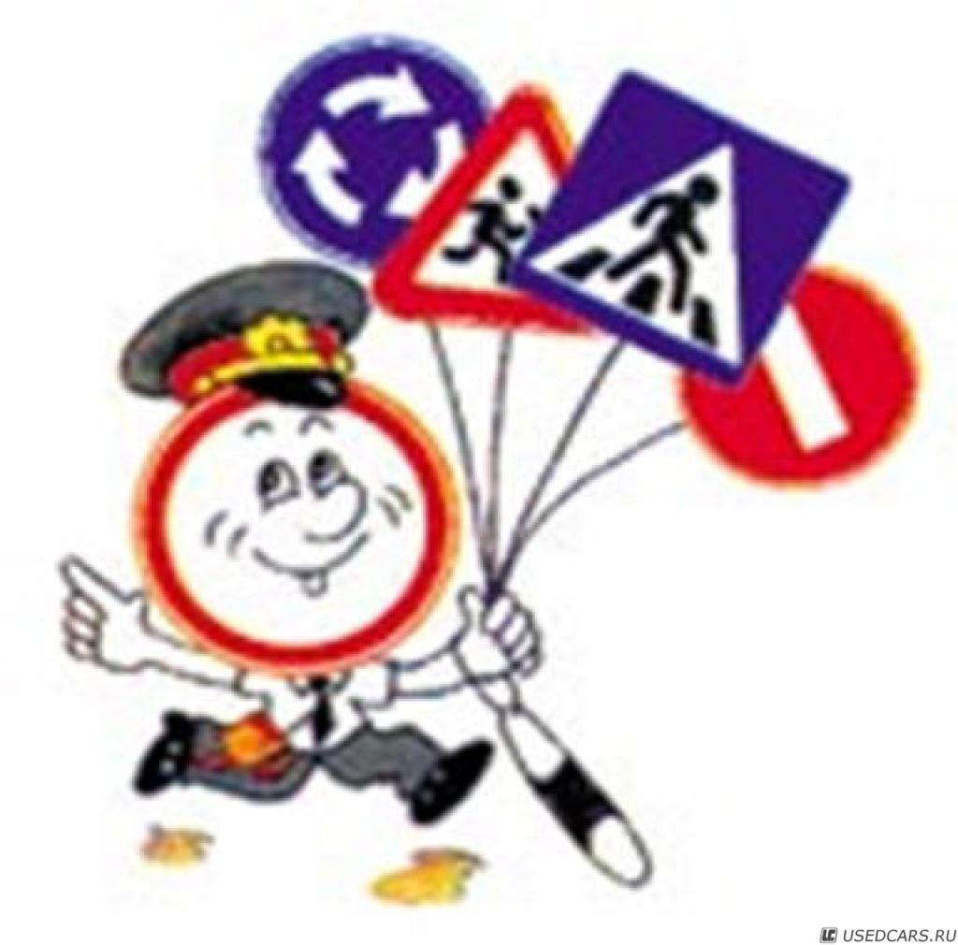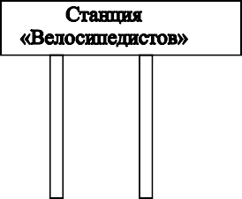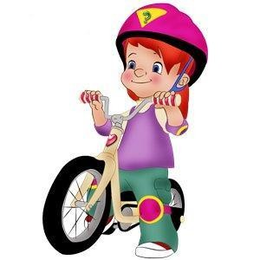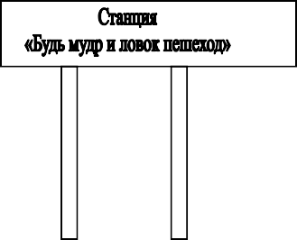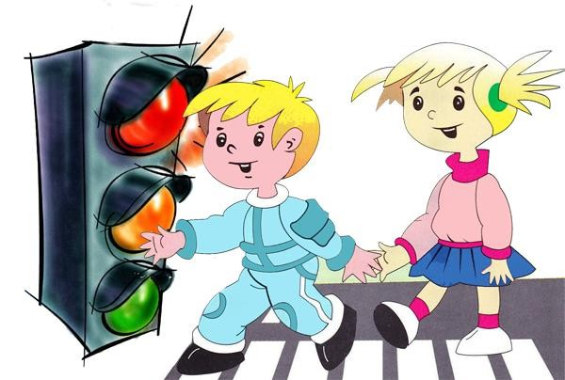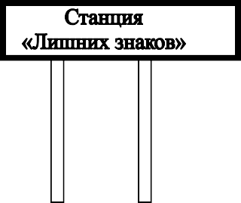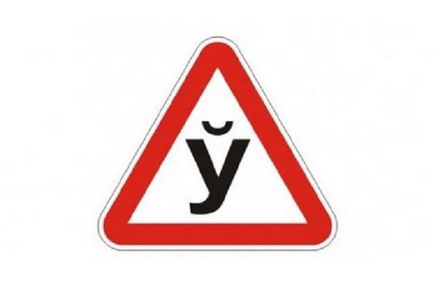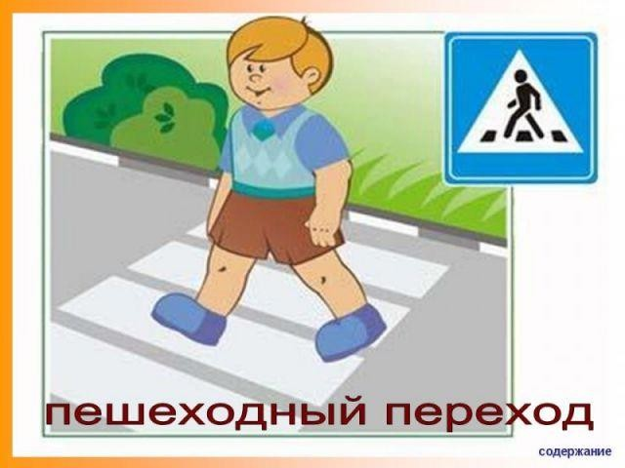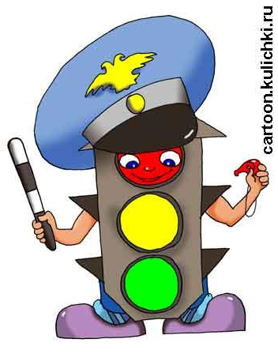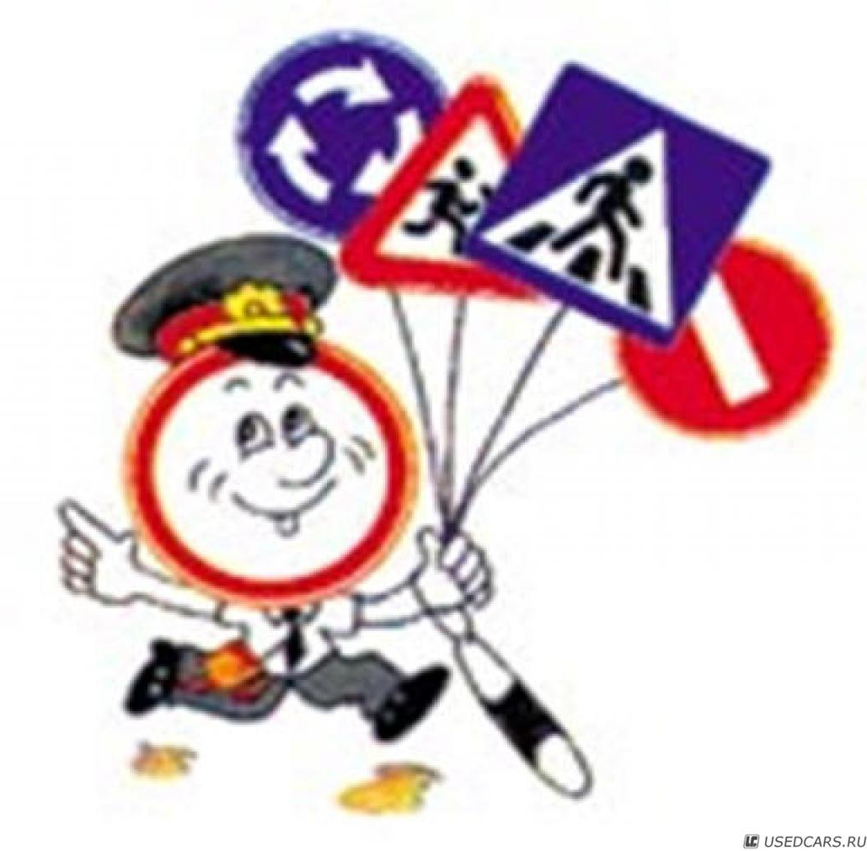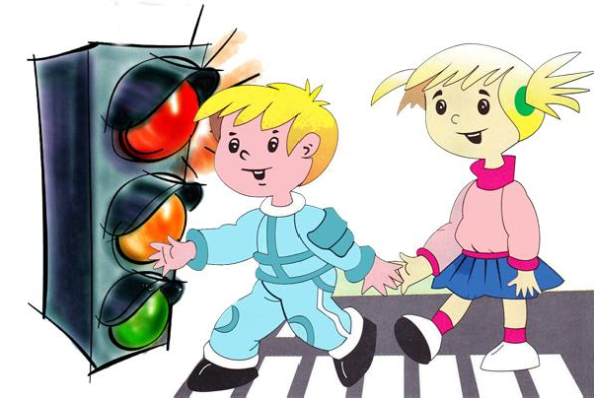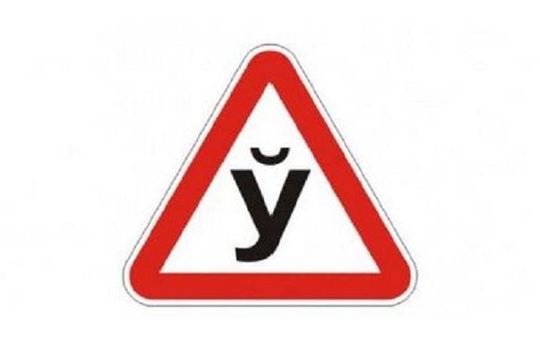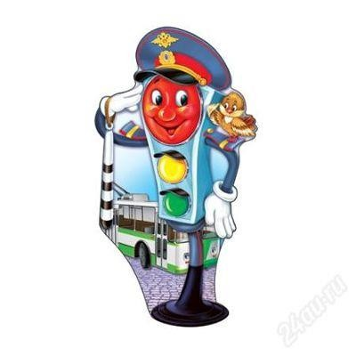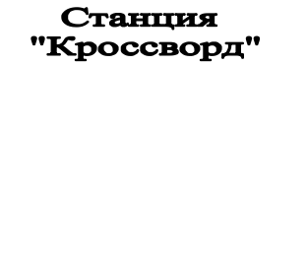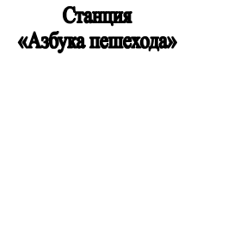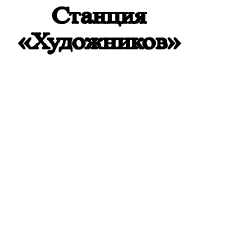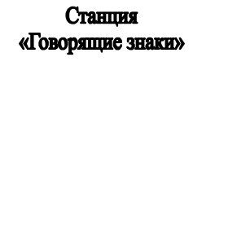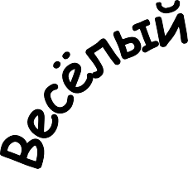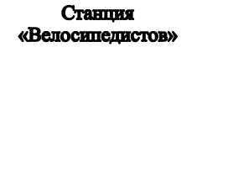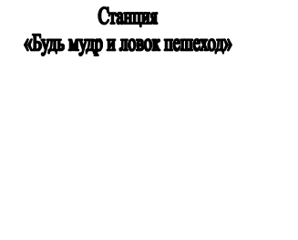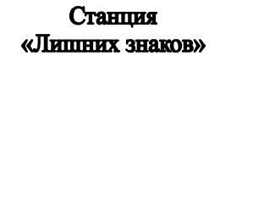

   







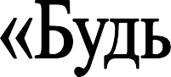

# Сводная по всем станциям

|  |  |  |  |  |  |  |  |  |  |
| --- | --- | --- | --- | --- | --- | --- | --- | --- | --- |
| № | Название команды | **Оценки по станциям** | | | | | | | итог |
| Кроссворд | Художников | Лишний знак | Велосипедистов | Азбука пешехода | Говорящие знаки | Будь мудр и ловок  пешеход |
| 1. |  |  |  |  |  |  |  |  |  |
| 2. |  |  |  |  |  |  |  |  |  |
| 3. |  |  |  |  |  |  |  |  |  |
| 4. |  |  |  |  |  |  |  |  |  |
| 5. |  |  |  |  |  |  |  |  |  |
| 6. |  |  |  |  |  |  |  |  |  |
| 7. |  |  |  |  |  |  |  |  |  |
| 8. |  |  |  |  |  |  |  |  |  |
| 9. |  |  |  |  |  |  |  |  |  |
| 10. |  |  |  |  |  |  |  |  |  |
| 11. |  |  |  |  |  |  |  |  |  |
| 12. |  |  |  |  |  |  |  |  |  |
| 13. |  |  |  |  |  |  |  |  |  |
| 14. |  |  |  |  |  |  |  |  |  |

Бланк жюри

станция « »

|  |  |  |
| --- | --- | --- |
| № | Название команды | оценка |
| 1. |  |  |
| 2. |  |  |
| 3. |  |  |
| 4. |  |  |
| 5. |  |  |
| 6. |  |  |
| 7. |  |  |
| 8. |  |  |
| 9. |  |  |
| 10. |  |  |
| 11. |  |  |
| 12. |  |  |

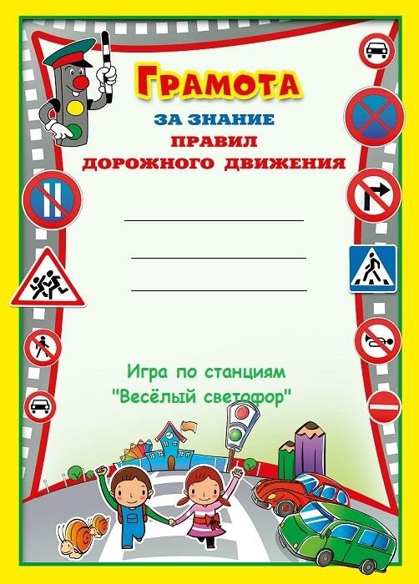25